RAPORT Z REALIZACJI
„PROGRAMU OCHRONY ŚRODOWISKA DLA GMINY GOŁDAP NA LATA 2018-2021 Z PERSPEKTYWĄ NA LATA 2022-2025”
ZA LATA 2018-2019

GOŁDAP 2020

Spis treści:
1.Wstęp 3
1.1. Podstawa prawna 3
1.2. Okres sprawozdawczy 3
1.3. Źródła danych 3
1.4. Zakres opracowania 3
2. Charakterystyka Gminy 4
2.2. Demografia 5
2.4. Gleby 6
2.5. Wody powierzchniowe i podziemne 7
2.6. Warunki klimatyczne 10
2.7. Ochrona przyrody 11
3. Zakres realizacji Programu Ochrony Środowiska dla Gminy Gołdap 16
4. Ocena realizacji Programu Ochrony Środowiska 27
6. Ocena systemu monitoringu 27
7. Podsumowanie 28

1.Wstęp

1.1. Podstawa prawna

Zgodnie z art. 18 ust. 2 ustawy z dnia 27 kwietnia 2001 roku Prawo Ochrony Środowiska (Dz. U. 2020, poz. 1219) Burmistrz Gołdapi co dwa lata przedstawia Radzie Miejskiej Raport z realizacji Programu Ochrony Środowiska. Ostatni Program Ochrony Środowiska dla Gminy Gołdap został przyjęty w 2018 roku. Program Ochrony Środowiska ma na celu realizację Polityki Ekologicznej Państwa na poziomie gminnym.

1.2. Okres sprawozdawczy

Niniejszy Raport z realizacji Programu Ochrony Środowiska sporządzono na podstawie analizy realizacji zadań własnych zawartych w Programie określonych dla Gminy Gołdap. Raport obejmuje okres od 01.01.2018 roku do 31.12.2019 roku.

1.3. Źródła danych

Dane wykorzystane podczas sporządzania niniejszego raportu pochodzą z Urzędu Miejskiego w Gołdapi, Głównego Urzędu Statystycznego w Warszawie, Wojewódzkiego Inspektoratu Ochrony Środowiska w Olsztynie, Regionalnej Dyrekcji Ochrony Środowiska w Olsztynie, zarządców dróg, nadleśnictw, Ośrodka Doradztwa Rolniczego oraz przedsiębiorstw i instytucji mogących mieć udział w realizacji Programu.

1.4. Zakres opracowania

W skład niniejszego Raportu wchodzą następujące składowe:
- Zakres realizacji Programu
- Ocena realizacji Programu
- Ocena finansowania zamierzeń Programu
- Ocena systemu monitoringu
- Podsumowanie

2. Charakterystyka Gminy

Gmina Gołdap jest gminą miejsko-wiejską, usytuowaną w północno-wschodniej części województwa warmińsko-mazurskiego przy granicy z obwodem kaliningradzkim Federacji Rosyjskiej. Należy do powiatu gołdapskiego, na który składają się: gmina wiejsko-miejska Gołdap, gminy wiejskie Banie Mazurskie i Dubeninki oraz miasto Gołdap. Gmina Gołdap posiada ogromne walory turystyczne – jest jedynym uzdrowiskiem na Warmii i Mazurach oraz oferuje stoki narciarskie. Najbliżej położonymi większym miastami są Suwałki i Giżycko odległe o około 50 km.
Do powiatu gołdapskiego należą następujące sołectwa: Bałupiany, Barkowo, Babki, Bitkowo, Botkuny, Dunajek, Dzięgiele, Galwiecie, Główka, Grabowo, Górne, Jabłońskie, Jany, Jeziorki Wielkie, Juchnajcie, Konikowo, Kośmidry, Kowalki, Kozaki, Łobody, Marcinowo, Nasuty, Niedrzwica, Osowo, Pietraszki, Pogorzel, Rożyńsk Wielki, Siedlisko, Skocze, Suczki, Wiłkajcie i Zatyki.
Na terenie Gminy Gołdap znajduje się suwalska specjalna strefa ekonomiczna, która ma służyć przyspieszeniu wzrostu gospodarczego w tej części kraju.
Rysunek 1. Położenie gminy Gołdap
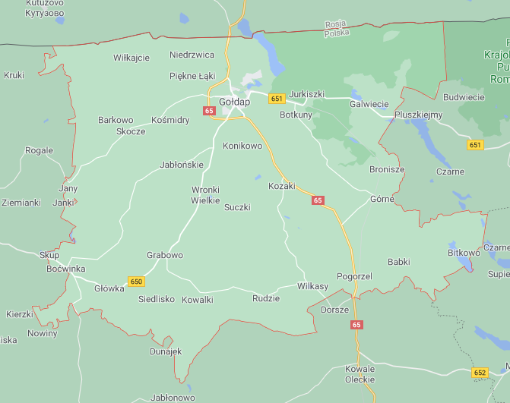
źródło: maps.google.com

2.2. Demografia

Zgodnie z danymi Głównego Urzędu Statystycznego na koniec roku 2019 Gminę Gołdap zamieszkiwało 20 132 mieszkańców, z czego 10 203 to kobiety, a 9 929 mężczyźni. Gęstość zaludnienia wynosiła 56 osób/km². 13 020 mieszkańców Gminy Gołdap było w wieku produkcyjnym, 3416 w wieku przedprodukcyjnym, a 3696 mieszkańców w wieku poprodukcyjnym. Gmina Gołdap miała ujemny przyrost naturalny wynoszący – 0,45. W 2019 roku urodziło się 201 dzieci.

2.3. Budowa geologiczna

Gmina Gołdap należy do obszaru funkcjonalnego Zielone Płuca Polski, na którego obszarze dominuje polityka mająca na celu zachowanie i wzmocnienie funkcji ekologicznej. Poza tym Gmina Gołdap jest gminą uzdrowiskową, co nakłada na nią obowiązek podjęcia szczególnych zadań mających na celu przeciwdziałanie zanieczyszczeniu środowiska.
Teren Gminy uformowany został w wyniku zlodowacenia bałtyckiego. Znaczna część jego powierzchni (wysoczyzny) jest pokryta plejstoceńskim materiałem zwałowym (gliny, piaski, żwiry) i wolnolodowcowym (piaski, żwiry, pyły). Utwory holoceńskie osadziły się w dolinach i zagłębieniach bezodpływowych (torfy, namuły, gytie).
Obszar ten charakteryzuje się rzeźbą wysokofalistą i wysokopagórkowatą o dużych deniwelacjach. W takich warunkach wykształciły się dominujące tu gleby brunatne i bielicowe wysoczyzn oraz gleby hydrogeniczne (czarne ziemie, torfy, gleby murszowe) dolin i obniżeń bezodpływowych.
Gmina Gołdap leży na terenie kilku jednostek fuzycznogeograficznych. Posługując się podziałem fizycznogeograficznym Kondrackiego położona jest w podprowincji Pojezierza Wschodniobałtyckiego. Zachodnia część Gminy należy do makroregionu Pojezierze Mazurskie, wschodnia część do makroregionu Pojezierze Litewskie. Gmina leży ponadto w obrębie następujących mezoregionów: Puszczy Romnickiej, Krainy Węgorapy, Wzgórz Szeskich i Pojezierza Zachodniosuwalskiego.
Stwierdzono, że krajobraz tego regionu ukształtował się około 10 tysięcy lat temu, na początku holocenu. Obszar Gminy Gołdap jest bardzo zróżnicowany wysokościowo. Najniżej położone są miejsca wypełniona torfami. Na wschodzie Krainy Węgorapy leżą morenowe wzgórza zbudowane z piasków i żwirów. Najwyżej na opisywanym terenie położone jest pasmo Wzgórz Szeskich. Wysokości osiągają tu 309 m n.p.m. Jest to najwyższe wzniesienie we wschodniej części Mazur. Wzgórza Szeskie są dużym i wysokim garbem morfologicznym, zbudowanym z osadów glacjalnych wielu zlodowaceń. Wzgórza Szeskie oddzielone są Doliną Jarki od Pojezierza Zachodniosuwalskiego.
Północna część Pojezierza Zachodniosuwalskiego to pagórkowata wysoczyzna polodowcowa, usiana licznymi wzgórzami kemów oraz moren martwego lodu. Występuje tu kilka rynien jeziornych.
Puszcza Romnicka dzieli się na dwa mikroregiony: Nieckę Gołdapską oraz Lasy Romnickie. Powierzchnia Puszczy jest bardzo zróżnicowana. Jej większa, centralna część leży w obniżeniu morfologicznym na wysokości od około 81 m n.p.m., natomiast jest południowa część wznosi się do wysokości ponad 260 m n.p.m.
Według Podziału Hydrograficznego Polski Gmina Gołdap znajduje się w dorzeczu Pregoły odprowadzającej swoje wody do Bałtyku. Elementem determinującym kierunek odpływu wód powierzchniowych jest ukształtowanie terenu. Obszar Gminy odwadnia ciek o szczególnym znaczeniu tj. rzeka Gołdapa, która jest najważniejszą arterią wodną regionu. Taras zalewowy rzeki jest najwęższy w części wschodniej, ma zaledwie kilka metrów, a najszerszy w części zachodniej, gdzie osiąga ponad 500m szerokości. Rzeka Gołdapa jest silnie meandrująca. W niektórych miejscach w sposób naturalny doszło do podcięcia szyi meandru, co sprawia zawieszenie odciętego zakola i przejawia się obecnością charakterystycznych starorzeczy w kształcie podkowy.

2.4. Gleby
Na terenie Gminy Gołdap dominują gleby IV klasy bonitacyjnej, występują także gleby klasy III i V.
Gdzie:
Gleby klasy I – gleby orne najlepsze. Są to gleby położone w dobrych warunkach fizjograficznych, najbardziej zasobne w składniki pokarmowe, posiadają dobrą naturalną strukturę, są łatwe do uprawy (czynne biologicznie, przepuszczalne, przewiewne, ciepłe, wilgotne).
Gleby klasy II – gleby orne bardzo dobre. Mają skład i właściwości podobne (lub nieco grosze) jak gleby klasy I, jednak położone są w mniej korzystnych warunkach terenowych lub mają gorsze warunki fizyczne, co powoduje, że plony roślin uprawianych na tej klasie gleb, mogą być niższe niż na glebach klasy I.
Gleby klasy III (IIIa i IIIb) – gleby orne średnio dobre. W porównaniu do gleb klas I i II, posiadają gorsze właściwości fizyczne i chemiczne, występują w mniej korzystnych warunkach fizjograficznych. Odznaczają się dużym wahaniem poziomu wody w zależności od opadów atmosferycznych. Na glebach tej klasy można już zaobserwować procesy ich degradacji.
Gleby klasy IV (IVa i IVb) – gleby orne średnie. Plony roślin uprawianych na tych glebach są wyraźnie niższe niż na glebach klas wyższych, nawet gdy utrzymywane
są one w dobrej kulturze rolnej. Są mało przewiewne, zimne, mało czynne biologicznie. Gleby te są bardzo podatne na wahania poziomu wód gruntowych (zbyt podmokłe lub przesuszone).
Gleby klasy V - gleby orne słabe. Są ubogie w substancje organiczne, mało żyzne
i nieurodzajne. Do tej klasy zaliczmy również gleby położone na terenach nie zmeliorowanych albo takich, które do melioracji się nie nadają.
Gleby klasy VI - gleby orne najsłabsze. W praktyce nadają się tylko do zalesienia. Posiadają bardzo niski poziom próchnicy. Próba uprawy roślin na glebach tej klasy niesie ze sobą duże ryzyko uzyskania bardzo niskich plonów.
Na terenie gminy Gołdap nie ma zlokalizowanego punktu pomiarowego w ramach prowadzonego Monitoringu chemizmu gleb ornych Polski. Najbliżej położony jest punkt nr 35 w miejscowości Kożuchy Wielkie. Charakterystyka gleb w powyższym punkcie wygląda następująco:

Kompleks: 3 (pszenny wadliwy); Typ: B (gleby brunatne właściwe); Klasa bonitacyjna: IVb
Gatunek gleby wg:
BN-78/9180-11: gp (glina piaszczysta)
PTG 2008: gp (glina piaszczysta)

Tabela 1. Charakterystyka gleb w punkcie pomiarowym nr 35 w miejscowości Kożuchy Wielkie /najbjiżej położony punkt pomiarowy
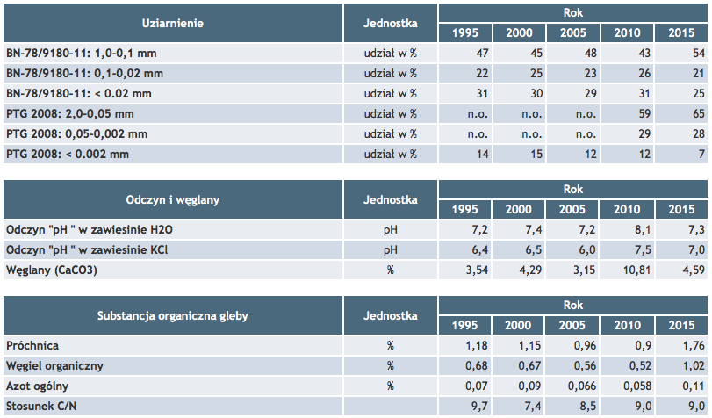

źródło: http://www.gios.gov.pl/chemizm_gleb

2.5. Wody powierzchniowe i podziemne

Wody powierzchniowe

Wody powierzchniowe zajmują 1,34% powierzchni Gminy Gołdap, należą do nich jeziora oraz cieki.
Głównym ciekiem kształtującym stosunki wodne na tym terenie jest Gołdapa (ciek III rzędu), prawobrzeżny dopływ Węgorapy. Gołdapa i jej dopływy odwadniają bezpośrednio północną i zachodnią część Gminy. Długość rzeki wynosi 89 km, powierzchnia zlewni 678,4 km2. Rzeźba terenu zlewni Gołdapy jest urozmaicona, a wśród utworów powierzchniowych dominują gliny zwałowe, piaski i wiry. W okolicach miasta Gołdap rzeka tworzy liczne meandry.
Górny odcinek Gołdapy, powyżej jeziora Gołdap nosi nazwę Jarka (rzeka III rzędu). Długość rzeki wynosi 32,4 km, powierzchnia zlewni 237,1 km2. Jarka odwadnia bezpośrednio wschodnią część Gminy. Zlewnia rzeki zbudowana jest z gliny zwałowej, miejscami występują niewielkie obszary piasków sandrowych i torfów. Z racji słabej przepuszczalności podłoża zlewni Jarka ma charakter potoku górskiego, z dużymi spadkami oraz szybką reakcją na spływ wód opadowych i roztopowych. Źródła rzeki znajdują się na wschodnich stokach Szeskich Wzgórz, uchodzą do niej liczne doliny niewielkich strumieni odprowadzających wodę z obniżeń wytopiskowych na terenie Wzgórz. Jarka posiada trzy dopływy prawobrzeżne z jezior: Bitkowskiego, Czarnego i Rakówek, a także trzy dopływy lewobrzeżne: dopływ z Kowal Oleckich, dopływ z Pogorzeli oraz Dzięgielka.
Innym istotnym elementem sieci hydrograficznej gminy są wody stojące takie jak jeziora oraz zbiorniki wodne. Zróżnicowanie przestrzenne jezior związane jest przede wszystkim z działalnością lodowca oraz z procesami erozyjno-akumulacyjnymi zachodzącymi w okresie polodowcowym.
W obrębie Gminy Gołdap zlokalizowane jest największe na obszarze powiatu jezioro Gołdap. Powierzchnia jeziora wynosi 234 ha, z czego po stronie polskiej znajduje się 161,58 ha. Jezioro Gołdap jest jeziorem przepływowym (Jarka-Gołdapa), pochodzenia rynnowego, powstałym w wyniku subglacjalnej działalności wód.
Na terenie Gminy występuje 12 jezior, z czego jedynie powierzchnia jeziora Gołdap i Bitkowskiego przekracza 50 ha, do innych większych jezior (o powierzchni powyżej 20 ha) zaliczy można jeziora Ostrówek i Rakówek zlokalizowane w Galwieciach.
Stałym elementem obszarów pojeziernych jest występowanie obszarów wodno- błotnych, nazywanych także mokradłami lub siedliskami hydrogenicznymi. Określenie mokradła zarezerwowane jest głównie dla siedlisk naturalnych lub półnaturalnych z utworami glebowymi w fazie akumulacji, o dużym uwodnieniu. Pojęciem siedlisk hydrogenicznych obejmuje się obszary występowania mokradeł naturalnych jak i odwodnionych.
Poza rzekami, jeziorami i mokradłami na terenie Gminy występuje także szereg mokradeł stałych i okresowych. Największe kompleksy torfowisk znajdują się na terenie Puszczy Rominckiej, przede wszystkim mokradło stałe o charakterze torfowiska wysokiego Mechacz Wielki. Na szczególną uwagę zasługują również torfowiska zlokalizowane w okolicach Niedrzwicy oraz mokradła stałe i okresowe występujące w dolinach rzecznych Gołdapy i Jarki. Cennym elementem retencji powierzchniowej są równie niewielkie zagłębienia bezodpływowe, zasilane w wodę poprzez opady atmosferyczne oraz spływ powierzchniowy i podpowierzchniowy. Zlewnie tych niewielkich obiektów są bardzo małe, w ich podłożu występuje zazwyczaj glina zwałowa, a poziom wód gruntowych jest odizolowany od głębszych poziomów wodonośnych.
Do sztucznej sieci hydrograficznej należą kanały, rowy melioracyjne oraz stawy, które nie odgrywają jednak znacznej roli w kształtowaniu stosunków wodnych na tym terenie.

Wody podziemne

Występowanie wód podziemnych uwarunkowane jest budową geologiczną omawianego terenu. W obrębie Gminy występują trzy podstawowe piętra wodonośne:
- Piętro holoceńskie, nawiercone na głębokości do 3 m poniżej dna doliny Gołdapy, wykazujące ścisły związek z wodami rzecznymi. Cechą charakterystyczną tego piętra są duże wahania wód, zsynchronizowane z wahaniami wód powierzchniowych. Woda występuje tutaj zazwyczaj w utworach aluwialnych i organicznych
- Piętro plejstoceńskie, gdzie woda krąży w piaskach podścielających utwory ostatniego zlodowacenia, tworząc kilka poziomów wodonośnych. Użytkowa warstwa wodonośna występuje w obrębie piaszczysto-żwirowych utworów dolinnych. Zwierciadło wody ma charakter swobodny i pozostaje w kontakcie hydraulicznym ze zwierciadłem wody w rzece Gołdapie. Warstwa ta stanowi podstawę zaopatrzenia w wodę miasta Gołdap oraz okolicznych miejscowości
Piętro kredowe, o którym do tej pory udało się zabrać niewiele informacji

Obszar gminy Gołdap położony jest w obrębie Jednolitej Części Wód Podziemnych nr 21 i 32. Zgodnie z danymi zamieszczonymi na stronie internetowej Monitoringu Jakości Wód Podziemnych stan chemiczny i ilościowy obu zbiorników na rok 2016 był dobry.

Rysunek 2. Lokalizacja JCWPd nr 21
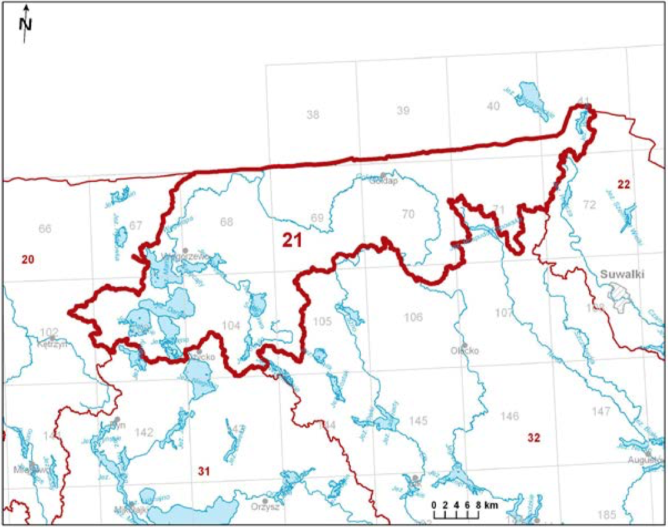
źródło: Państwowa Służba Hydrogeologiczna

Rysunek 3. Lokalizacja JCWPd nr 32
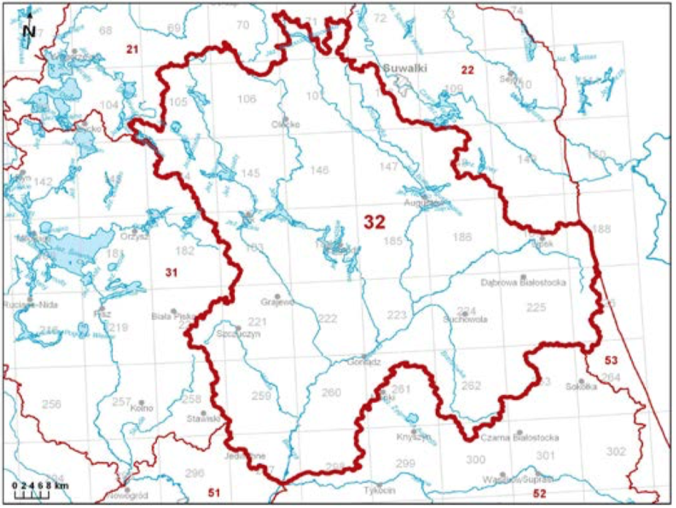
źródło: Państwowa Służba Hydrogeologiczna

2.6. Warunki klimatyczne

Gmina Gołdap położona jest na terenie Pojezierza Mazurskiego, które charakteryzuje się klimatem dość chłodnym, wilgotnym o wzrastającym ku północnemu-wschodowi wpływie kontynentalizmu. Średnie sumy roczne opadów wahają się w okolicach 700 mm. W półroczu zimowym średnie sumy opadów sięgają 250 mm, a w półroczu letnim 400 mm. Średni udział opadów stałych w ogólnej sumie rocznej wynosi 16%. Przeciętna liczba dni z opadem na danym obszarze waha się od 170 do 190 w roku. Najmniejsze opady notuje się w maju i kwietniu, natomiast największe w październiku, listopadzie i grudniu. Pierwsze opady śniegu występują pod koniec października, w ostatnie pod koniec kwietnia. Zima trwa w tym regionie 120 dni.
Średnia roczna temperatura powietrza wynosi 6,5 °C. W półroczu zimowym średnia temperatura wynosi 0,5 °C, a w półroczu letnim 13 °C. Wzgórza Szeskie mają klimat chłodniejszy od sąsiednich regionów o około 1 °C. W półroczu zimowym pokrywa śniegowa zalega na tym terenie dłużej niż w okolicach. Średnia roczna wilgotność powietrza wynosi 9,0 hPa. W półroczu zimnym średnia ta wynosi 5,0 hPa, a w letnim 11,5 hPa.
Na terenie Gminy Gołdap zaznaczają się wyraźne cechy klimatu kontynentalnego, co w połączeniu z warunkami fizjograficznymi wpływa na występującą tu roślinność i specyfikę krajobrazu. Dominującym typem zbiorowisk leśnych jest wykształcający się na glinie morenowej i utworach piaszczysto gliniastych las liściasty odmiany subborealnej ze świerkiem. Dominuje on w lasach Wzgórz Szeskich, Pojezierza Wschodnio i Zachodniosuwalskiego oraz z Lasach Romnickich i Pagórkach Rogalskich.

2.7. Ochrona przyrody

Na podstawie ustawy o ochronie przyrody (Dz.U. z 2020r. poz. 55 ze zmianami) do terenów prawnie chronionych zaliczamy parki narodowe, rezerwaty i parki krajobrazowe wraz z ich otulinami oraz obszary chronionego krajobrazu. Formę przestrzenną podlegającą ochronie mogą mieć również niektóre pomniki przyrody, użytki ekologiczne, a zwłaszcza zespoły przyrodniczo-krajobrazowe.

Na terenie Gminy Gołdap występują następujące formy ochrony przyrody:
- Park krajobrazowy
- Rezerwaty przyrody
- Obszary Natura 2000
- Pomniki Przyrody
- Obszary Chronionego Krajobrazu
- Zespoły przyrodniczo-krajobrazowe

Park krajobrazowy

Na terenie Gminy zlokalizowana jest część Parku Krajobrazowego Puszczy Rominckiej.
Park Krajobrazowy Puszczy Rominckiej utworzony został 14 stycznia 1998 roku i leży w wysuniętym najbardziej na północny wschód krańcu województwa warmińsko-mazurskiego, w części obszaru gmin Gołdap i Dubeninki. Obszar parku wynosi 146,2 km², a otuliny 85 km².
Teren jest w 80% zalesiony, miejscami przypominający tajgę. Park przecinają doliny rzek Błędzianki, Bludzi i Czerwonej Strugi. Północna granica parku pokrywa się z granicą polsko–rosyjską. Wschodnia i południowa granica parku biegnie nasypem niemieckiej linii kolejowej z początku XX wieku z Gołdapi przez Golubie, Żytkiejmy do Gąbina. W Stańczykach przez dolinę rzeki Błędzianki przerzucono dwa mosty o wysokości 36,5 m.
Rzeźba terenu Parku ukształtowana została przez ostatnie zlodowacenie bałtyckie fazy pomorskiej i jest wyjątkowo urozmaicona. Wzgórza morenowe, w większości porośnięte lasami Puszczy Rominckiej, osiągają w Parku wysokość do 280 m n.p.m., deniwelacje sięgają natomiast ponad 140 m. Wśród wzgórz znajdują się głębokie niecki i rynny, w których są położone torfowiska, jeziora i rzeki. Wyjątkowe walory krajobrazowe i geomorfologiczne ma przecinająca Puszczę przełomowa dolina Błędzianki. Strome, pocięte wąwozami zbocza doliny, o wysokości kilkudziesięciu metrów, mają nachylenie dochodzące do 60°, a w przebiegu doliny występują liczne kotliny i kotły wytopiskowe. Park położony jest w dorzeczu Pregoły. Największą rzeką jest przecinająca Puszczę Romincką Błędzianka. Na obrzeżach Puszczy znajduje się także kilka większych jezior, położonych w głębokich rynnach. Największe z nich to przecięte granicą państwową Jezioro Gołdap (234 ha) oraz położone w otulinie Parku jeziora: Jezioro Czarne (173 ha), Jezioro Przerośl (71 ha) i Jezioro Pobłędzie (50 ha).
Surowe warunki klimatyczne powodują, że szata roślinna Parku jest specyficzna i zawiera wiele osobliwości. Najbardziej charakterystycznym dla Puszczy zbiorowiskiem jest typowy dla tajgi borealny las świerkowy, mroczny, wilgotny z grubym dywanem mchów. Na pagórkach i zboczach rosną lasy liściaste z lipą, klonem, grabem i wiązem w drzewostanie, natomiast na piaszczystych wzniesieniach rośnie leszczynowo-świerkowy las mieszany. W zatorfionych dolinach strumieni występują łęgi jesionowo-olszowe z chronionym pióropusznikiem strusim, a zagłębienia pojeziorne zajmują bogate gatunkowo torfowiska porośnięte m.in. rzadkimi i chronionymi roślinami. Na terenie parku występują:
- szczwoligorz pochwiasty Conioselinum tataricum
- bagnica torfowa Scheuchzeria palustris
- przygiełka biała Rhynchospora alba
- żurawina drobnolistkowa
- bażyna czarna Empetrum nigrum
- listera sercowata Listera cordata
- tajęża jednostronna Goodyera repens
- malina moroszka Rubus chamaemorus
- turzyca strunowa
- wielosił błękitny Polemonium coeruleum
- kopytnik pospolity
- centuria pospolita Centaurium erythraea
- pióropusznik strusi Matteuccia struthiopteris
- lilia złotogłów
- dzwonek skupiony Campanula glomerata

Na obszarze Parku można spotkać takie zwierzęta jak:
- bóbr europejski
- łosie
- jelenie
- sarny
- dziki
- wilki
- rysie
- wydry
- lisy
- jenoty
- dzięcioł zielonosiwy Picus canus
- dzięcioł białogrzbiety Dendrocopos leucotos
- orlik krzykliwy
- trzmielojad Pernis apivorus
- rybołów
- żuraw
- bocian czarny
- kania czarna
- sowa uszata
- włochatka
- wąsatka

Rezerwaty przyrody

Na obszarze Gminy znajdują się:
- rezerwat przyrody Mechacz Wielki chroniący dobrze wykształcony kompleks torfowisk
- rezerwat przyrody Torfowisko na Tatarskiej Górze obejmujący kompleks torfowisk przejściowych i wysokich wraz ze zbiornikiem dystroficznym
- rezerwat przyrody Czarnówko chroniący fragment borealnej świerczyny bagiennej, boru sosnowego bagiennego i torfowiska wysokiego ze stanowiskami rzadkich i zagrożonych gatunków roślin, takich jak: manna litewska, turzyca skąpokwiatowa, turzyca szczupła, turzyca życicowa, fiołek torfowy, listera sercowata, widłak wroniec

Obszary NATURA 2000

W poszczególnych częściach Gminy zlokalizowane są częściowo obszary Natura 2000:
- południowo-zachodnia Puszcza Borecka (PLB280006) OSOP
- południowo-zachodnia Ostoja Borecka (PLH280016) SOOS
- północno-wschodnia Puszcza Romincka (PLH280005) SOOS.

Pomniki przyrody

Na terenie Gminy znajdują się 23 pomniki przyrody. Wyróżniono 19 pomników przyrody ożywionej i 4 nieożywionej. Największe skupiska występują na terenie miasta Gołdap (znajduje się tam 8 z nich), kolejne w parku wsi Galwiecie i w miejscowości Juchnajcie. Na szczególną uwagę zasługuje żywotnik zachodni w Janach o obwodzie 210 cm i buk zwyczajny odmiany purpurowej w Kowalkach o obwodzie 413 cm.
Pełne zestawienie pomników przyrody w Gminie przedstawione zostało w poniższej tabeli.

Tabela 2. Pomniki przyrody w Gminie Gołdap
Lp. | Nr pomn. wg. rej. woj. ew. | Rodzaj obiektu | Wymiary |  | Miasto, Gmina | Lokalizacja i inne dane | Podstawa prawna
 |  |  | obw cm | wys m
1 | 67 | Głaz narzutowy | 1520 | 1,7 | Gołdap  Nasuty | N-ctwo Olecko, L-ctwo Nasuty, oddz. 921 | Dz. Urz. WRN w Białymstoku z 1962r., Nr 10, poz. 12
2 | 103 | Dąb Szypułkowy | 320 | 26 | Gołdap  Gołdap | ul. Malarska | Dec. Dyr. Wydz. RLS 410B z 24.11.1975r.
3 | 104 | Grup 4 Drzew |  |  | Gołdap  Juchnajcie | Ok. 1km na południe od drogi Gołdap-Rogale, ok. 100m na południowy wschód | Dec. Woj. Suw. z 05.05.1977r. Nr 24, Dz. Urz. WRN Nr 8, poz. 39
 |  | Lipa Drobnolistna Lipa czteropienna | 300 | 24
 |  | Lipa Drobnolistna | 254 | 25
 |  | Lipa Drobnolistna | 278 | 21
 |  | Lipa Drobnolistna | 177
4 | 106 | Dąb Szypułkowy | 303 | 24 | Gołdap  Gołdap | ul. Paderewskiego 34 | Dec. Woj. Suw. z 05.05.1977r. Nr 24, Dz. Urz. WRN Nr 8, poz. 39
5 | 107 | Dąb | 401 | 26 | Gołdap  Gołdap | Plac Zwycięstwa | Dec. Nr 24/77  Woj. Suw.  z dnia 5.05.1977r.,  Dz. Urz. WRN w Suwałkach Nr 8 poz. 39
6 | 172 | Grupa 3 drzew |  |  | Gołdap Kalniszki | N-ctwo Czerwony Dwór, L-ctwo Kalniszki, Uroczysko Borki, na skrzyżowaniu linii | Dz. Urz. WRN w Suwałkach z 1977r., Nr 8, poz. 39
 |  | Dąb Szypułkowy | 190 | 24
 |  | Dąb Szypułkowy | 225 | 25
 |  | Dąb Szypułkowy | 240 | 26
7 | 184 | Buk Zwyczajny | 175 | 28 | Gołdap  Galwiecie | w. Galwiecie, park podworski, Rakówek | Dz. Urz. WRN w Suwałkach z 1978 r., Nr 11, poz. 46
8 | 185 | Grupa 4 Drzew |  |  | Gołdap Gołdap | Ok. 70m na zachód od zabudowań N-ctwa Gołdap, ok. 60m na południe od szosy do Gołdapi | Dz. Urz. WRN w Suwałkach z 1978r., Nr 11, poz. 46
 |  | Dąb Szypułkowy | 214 | 23
 |  | Dąb Szypułkowy | 170 | 23
 |  | Dąb Szypułkowy | 183 | 23
 |  | Dąb Szypułkowy | 167 | 23
10 | 187 | Topola Biała | 595 | 38 | Gołdap  Galwiecie | w. Galwiecie, park dworski, Rakówek | Dz. Urz. WRN w Suwałkach z 1978r. Nr 11, poz. 46
11 | 233 | Klon Zwyczajny | 294 | 25 | Gołdap  Gołdap | ul. Wolności, ok. 5m. od kiosku "RUCHU" | Zarządzenie Nr 12/80 Woj. Suw. z 12.03.1980r. Dz. Urz. WRN w Suwałkach Nr 2
12 | 278 | Dąb Szypułkowy  Charakterystyczny. kształt |  | 16 | Gołdap  Jurkiszki | Obok osady N-ctwa, przy drodze do osady, po jej wschodniej stronie | Dz. Urz. WRN w Suwałkach z 1984r. , Nr 7 , poz. 26
13 | 279 | Jesion Wyniosły | 295 | 26 | Gołdap  Galwiecie | w. Galwiecie, park podworski z byłą kaplicą z 1862r. | Dz. Urz. WRN w Suwałkach z 1984r., Nr 7, poz. 26
14 | 280 | Klon Zwyczajny | 348 | 22 | Gołdap  Jurkiszki | w ogrodzie osady N-ctwa Gołdap, ok. 50m na południe od szosy do Gołdapi | Dz. Urz. WRN w Suwałkach z 1984r., Nr 7 poz. 26
15 | 282 | Żywotnik Olbrzymi  Rozgałęziony dwupienny | 144 | 12 | Gołdap  Hajnówek | 2 m na północ od drogi biegnącej wzdłuż granicy Państwa, ok. 30m na północy | Dz. Urz. WRN w Suwałkach z 1984r., Nr 26
17 | 533 | Klon zwyczajny | 300 | 23 | Gołdap  Galwiecie | na cmentarzu poniemieckim, 150 m na pn. od szosy Gołdap-Żytkiejmy | Rozp. nr 222/98 Woj. Suw. z dnia 98.12.14 /Dz.Urz. Woj. Suw Nr 74, poz. 510/
18 | 935 | Zespół 6 Głazów Narzutowych | 805  475  395  290  317  250 | 112  79  80  48  58  34 | Gołdap | m. Tatry L-ctwo Nasuty /oddz. 63/ W. Zbocze Tatarskiej Góry w Obr. Zespołu Przyr.-Krajobr. "Tatarska Góra" | Dz. Urz. Woj. Warmińsko-Mazurskiego, Nr 71 Olsztyn dnia 1999-10-27
19 | 936 | Głaz Narzutowy | 1042 | 135 | Gołdap | m. Tatary dz. Nr 71 Obr. Kozaki w adm. AWRSP Suwałki, N-e stok w/w Tatarskiej Góry | Dz. Urz. Woj. Warmińsko-Mazurskiego, Nr 71 Olsztyn dnia 1999-10-27
20 | 937 | Buk Purpurowy | 413 | 25 | Gołdap | m. Bleda Dz. 151 Obr. Kowalki w adm. AWRSP-Suwałki | Dz. Urz. Woj. Warmińsko- Mazurskiego, Nr 71, Olsztyn dnia 1999-10-27
21 | 983 | Głaz narzutowy | 1380 | 1,5 | Gołdap | Oddz. 91 m. | Dz. Urz. Woj. Warmińsko-Mazurskiego, Nr 152, Olsztyn dnia 2001-12-27
22 | 988 | Żywotnik zachodni | 210 | 11 | Gołdap  Jany | Posesja Nr 13, działka Nr 23 (obręb Janki) | Dz. Urz. Woj. Warmińsko-Mazurskiego, Nr 152, Olsztyn dnia 2001-12-27
źródło: UMiG Gołdap

Obszary chronionego krajobrazu

Na terenie gminy częściowo znajdują się w poszczególnych rejonach:
- Obszar Chronionego Krajobrazu Dolina Gołdapy i Węgorapy – część północno-zachodnia
- Obszar Chronionego Krajobrazu Grabowo – część zachodnia
- Obszar Chronionego Krajobrazu Wzgórz Szeskich – część centralna
- Obszar chronionego Krajobrazu Dolina Błędzianki – część wschodnia
- Obszar Chronionego Krajobrazu Puszczy Rominckiej – część wschodnia.

Zespoły przyrodniczo-krajobrazowe

Na obszarze Gminy występują dwa zespoły przyrodniczo-krajobrazowe:
- Gołdapska Struga - powierzchnia 183 ha, położony w gm. Gołdap. Od drogi utwardzonej Gołdap-Kamionki linią wysokiego napięcia (250 m na N od Osiedla I) w kierunku wsch. 650 m do drogi gruntowej Gołdap-Janowo, a dalej tą drogą na S w kierunku Janowa
do poprzedniej drogi gruntowej 0,5 km na W od osady Janowo. Stąd tą ostatnią drogą
w kierunku zach. do drogi utwardzonej Kamionki-Gołdap i dalej tą drogą w kierunku Gołdapi do przecięcia się jej z linią wysokiego napięcia. O unikalnym charakterze tego obszaru świadczy jar potoku, który zachował naturalny charakter przełomowy. Porastający go drzewostan składa się głownie z dębu, lipy, klonu, jesionu i wiązu górskiego. W runie występuje m.in. parzydło leśne (Aruncus silvester), które jest reliktem górskim. Ornitofauna reprezentowana jest przez: błotniaka stawowego, pliszkę żółtą, kilka gatunków dzięciołów.
- Tatarska Góra – powierzchnia 575 ha, położony w gm. Gołdap. Od osady Suczki (5,5 km S od Gołdapi) drogą gruntową w kierunku wsch. przez osadę Tatary do drogi utwardzonej Kozaki-PGR Wilkasy i dalej tą drogą na S do wysokości PGR Zatyki. Stąd 1,3 km drogą na SW do drogi gruntowej Kamionki-Gołdap na wysokości wzgórza 270,2 m n.p.m. Dalej tą drogą w kierunku Gołdapi do osady Suczki. Obszar ten cechuje charakterystyczna czołowomorenowa rzeźba terenu z niewielkim dystroficznym jeziorkiem wytopiskowym położonym w podszczytowej części wzniesienia. Jezioro otoczone jest torfowiskiem wysokim i przejściowym z bogatą torfowiskową roślinnością. Bogata flora reprezentowana jest przez takie osobliwości charakterystyczne dla lasów górskich jak tojad mocny (Aconitum callibotryon).

3. Zakres realizacji Programu Ochrony Środowiska dla Gminy Gołdap
Tabela 3. Realizacja zadań wyznaczonych w Programie Ochrony Środowiska dla Gminy Gołdap w latach 2018-2019

Lp. | Opis przedsięwzięcia |  | Okres realizacji |  | Jednostka realizująca |  | Stopień realizacji* |  |  | Koszt (zł)
Cel średniookresowy: Opracowanie i wdrożenie kompleksowego systemu zarządzania środowiskowego na terenie Gminy Gołdap
1.1. | Sporządzenie raportu z realizacji Programu Ochrony Środowiska. |  | 2018 (za lata 2016-2017) |  | Gmina Gołdap |  | 0 |  |  | -
Cel średniookresowy: Podniesienie świadomości ekologicznej mieszkańców Gminy Gołdap
2.1 | Prowadzenie kampanii edukacyjno-informacyjnej w celu podnoszenia świadomości w zakresie szkodliwości spalania odpadów oraz węgla o słabej kaloryczności i wysokiej zawartości siarki w przydomowych kotłowniach. |  | 2018 – 2019 |  | Gmina Gołdap |  | 2 |  |  | -
2.2 | Prowadzenie edukacji ekologicznej w zakresie selektywnego zbierania odpadów komunalnych. |  | 2018 |  | Gmina Gołdap,  Placówki oświatowe,  Organizacje pozarządowe, przedsiębiorcy zajmujący się zbiórką odpadów komunalnych |  | 2 |  |  | -
2.3 | Prowadzenie kampanii edukacyjno-informacyjnej w zakresie odnawialnych źródeł energii. |  | 2018 – 2019 |  | Gmina Gołdap |  | 2 |  |  | -
2.4 | Prowadzenie kampanii edukacyjno-informacyjnej w zakresie ochrony przyrody. |  | 2018 – 2019 |  | Gmina Gołdap,  Placówki oświatowe,  Organizacje pozarządowe,  Lasy Państwowe |  | 2 |  |  | -
Cel średniookresowy: Podniesienie świadomości ekologicznej mieszkańców Gminy Gołdap – zadania koordynowane
2.5 | Prowadzenie szkoleń z zakresu dobrych praktyk rolniczych oraz upraw ekologicznych. |  | 2018 – 2019 |  | Warmińsko-mazurski Ośrodek Doradztwa Rolniczego |  | 2 |  |  | -
2.6 | Prowadzenie kampanii edukacyjno-informacyjnej w celu podnoszenia świadomości w zakresie racjonalnej gospodarki nawozami. |  | 2018 – 2019 |  | Warmińsko-mazurski Ośrodek Doradztwa Rolniczego, Warmińsko-mazurski Oddział Regionalny Agencji Restrukturyzacji i Modernizacji Rolnictwa |  | 2 |  |  | -
Cel średniookresowy: Ograniczenie ryzyka wystąpienia poważnych awarii przemysłowych oraz minimalizacja ich skutków
Cel średniookresowy: Ograniczenie ryzyka wystąpienia poważnych awarii przemysłowych oraz minimalizacja ich skutków – zadania koordynowane
3.1 | Prowadzenie rejestru zakładów zwiększonego i dużego ryzyka wystąpienia poważnych awarii przemysłowych (ZDR, ZZR). | 2018 – 2019 |  | Wojewódzka Komenda Państwowej Straży Pożarnej w Olsztynie |  | 2 |  | -
Cel średniookresowy: Ochrona środowiska przyrodniczego i krajobrazu na terenie Gminy Gołdap
4.1. | Utrzymanie i urządzenie terenów zieleni, zadrzewień, zakrzewień oraz parków. | 2018 – 2019 |  | Gmina Gołdap |  | 2 |  | -
4.2. | Promocja walorów przyrodniczych Gminy. | 2018 – 2019 |  | Gmina Gołdap |  | 2 |  | -
4.3. | Uwzględnienie znaczenia ochrony różnorodności biologicznej w planowaniu i zagospodarowaniu przestrzennym. | 2018 – 2019 |  | Gmina Gołdap |  | 2 |  | -
 | Zabezpieczenie dębu | 2018 |  | Gmina Gołdap |  | 3 |  | 4489,5
 | Ochrona ptaków wodno - błotnych | 2019 |  | Gmina Gołdap |  | 3 |  | 15 498
Cel średniookresowy: Ochrona środowiska przyrodniczego i krajobrazu na terenie Gminy Gołdap – zadania koordynowane
4.4. | Kontrola przestrzegania przepisów o ochronie przyrody w trakcie gospodarczego wykorzystywania zasobów i składników przyrody. | 2018 – 2019 |  | Regionalna Dyrekcja Ochrony Środowiska w Olsztynie |  | 2 |  | -
4.5. | Bieżące utrzymanie zieleni przydrożnej – wskazuje się konieczność przemyślanych i zrównoważonych działań w tym zakresie, ukierunkowanych na potrzebę ochrony alei przydrożnych, jeżeli ich stan zdrowotny na to pozwala oraz stosowania tylko niezbędnych i przemyślanych działań pielęgnacyjnych. | 2018 – 2019 |  | Administratorzy dróg |  | 2 |  | -
Cel średniookresowy: Ochrona lasów i utrzymanie odpowiedniego poziomu lesistości na terenie Gminy Gołdap – zadania koordynowane
5.1. | Zalesianie terenów o niskich klasach bonitacyjnych gleb i gruntów porolnych. | 2018 – 2019 |  | Właściciele prywatni |  | 2 |  | -
5.2 | Realizacja zadań wynikających z planów urządzania lasów. | 2018 – 2019 |  | Zarządcy lasów stanowiących własność Skarbu Państwa |  | 2 |  | -
5.3 | Realizacja Krajowego Planu Zwiększenia Lesistości na terenie Gminy Gołdap. | 2018 – 2019 |  | Zarządcy lasów, w tym lasów stanowiących własność Skarbu Państwa |  | 2 |  | -
Cel średniookresowy: Minimalizacja ilości powstających odpadów, wzrost wtórnego wykorzystania i ograniczenie składowania pozostałych odpadów
6.1. | Identyfikacja i likwidacja dzikich wysypisk śmieci. | 2018 – 2019 |  | Gmina Gołdap |  | 2 |  | -
6.2. | Egzekwowanie zapisów wynikających z ustawy o utrzymaniu czystości i porządku w Gminie i regulaminu utrzymania czystości i porządku w Gminie. | 2018 – 2019 |  | Gmina Gołdap |  | 2 |  | -
6.3. | Składanie rocznego sprawozdania z realizacji zadań z zakresu gospodarowania odpadami komunalnymi do Marszałka Województwa Warmińsko-mazurskiego (rokrocznie). | 2018 – 2019 |  | PGO „Eko-Mazury” Sp. z o.o. w Siedliskach |  | 2 |  | -
6.4. | Przeprowadzenie analizy stanu gospodarki odpadami, w celu weryfikacji możliwości technicznych i organizacyjnych Gminy w zakresie gospodarowania odpadami komunalnymi (rokrocznie). | 2018 – 2019 |  | PGO „Eko-Mazury” Sp. z o.o. w Siedliskach |  | 2 |  | -
6.5. | Realizacja „Kompleksowego Regionalnego Programu Gospodarki Odpadami”. | 2018 - 2019 |  | Gmina Gołdap |  | 2 |  | -
Cel średniookresowy: Minimalizacja ilości powstających odpadów, wzrost wtórnego wykorzystania
i ograniczenie składowania pozostałych odpadów – zadania koordynowane
6.6. | Gospodarowanie odpadami w postaci wyrobów zawierających azbest. | 2018 – 2019 |  | Gmina Gołdap,  właściciele prywatni,  zarządcy nieruchomości |  | 2 |  | -
Cel średniookresowy: Dążenie do osiągnięcia właściwych standardów wód powierzchniowych
i podziemnych pod względem jakości poprzez ich ochronę
7.1. | Budowa i modernizacja sieci wodociągowej | 2018 – 2019 |  | Gmina Gołdap |  | 2 |  | -
7.2. | Budowa i modernizacja sieci kanalizacyjnej sanitarnej | 2018 – 2019 |  | Gmina Gołdap |  | 2 |  | -
7.3. | Prowadzenie ewidencji przydomowych oczyszczalni ścieków i zbiorników bezodpływowych. | 2018 – 2019 |  | Gmina Gołdap |  | 2 |  | -
7.4. | Budowa indywidualnych systemów oczyszczania ścieków (głównie na terenach zabudowy rozproszonej i obszarach trudnych do skanalizowania, gdzie jest to prawnie dozwolone). | 2018 – 2019 |  | Gmina Gołdap,  Przedsiębiorcy,  Właściciele prywatni |  | 2 |  | -
 | Modernizacja kanalizacji deszczowej w Gołdapi | 2018 |  | Gmina Gołdap |  | 3 |  | 449 795,15
 | Przebudowa przepustów – 2 Galwiecie, 1 Marcinowo | 2018 |  | Gmina Gołdap |  | 3 |  | 101 945,24
 | Rekultywacja jeziora Gołdap | 2018 |  | Gmina Gołdap |  | 3 |  | 2 782 364,49
 | Przebudowa sieci wodociągowo-kanalizacyjnej ul.Mała, Cicha i Zielona | 2018 |  | Gmina Gołdap |  | 3 |  | 50 298,39
 | Dotacje celowe na dofinansowanie przydomowych oczyszczalni ścieków | 2018 |  | Gmina Gołdap |  | 3 |  | 103 736
 | Modernizacja kanalizacji deszczowej w Gołdapi | 2019 |  | Gmina Gołdap |  | 3 |  | 331 074,27
 | Monitoring wód jeziora Gołdap | 2019 |  | Gmina Gołdap |  | 3 |  | 12 500
Cel średniookresowy: Dążenie do osiągnięcia właściwych standardów wód powierzchniowych
i podziemnych pod względem jakości poprzez ich ochronę – zadania koordynowane
7.5. | Bieżąca konserwacja i utrzymanie cieków wodnych. | 2018 – 2019 |  | ZMiUW w Olsztynie |  | 2 |  | -
7.6. | Monitorowanie cieków wodnych. | 2018 – 2019 |  | ZMiUW w Olsztynie |  | 2 |  | -
7.7. | Konserwacja rowów melioracyjnych. | 2018 – 2019 |  | właściciele gruntów,  Gmina Gołdap,  ZMiUW w Olsztynie |  | 2 |  | -
Cel średniookresowy: Spełnienie norm jakości powietrza atmosferycznego poprzez sukcesywną
redukcję emisji zanieczyszczeń do powietrza na terenie Gminy Gołdap
8.1. | Termomodernizacja budynków komunalnych. | 2018 - 2019 |  | Gmina Gołdap |  | 2 |  | -
8.2. | Budowa i modernizacja dróg gminnych. | 2018 – 2019 |  | Gmina Gołdap |  | 2 |  | -
8.3. | Opracowanie założeń do planu zaopatrzenia w ciepło, paliwa gazowe i energię elektryczną oraz w razie konieczności opracowanie planu. | 2018 |  | Gmina Gołdap |  | 2 |  | -
8.4. | Wyeliminowanie spalania pozostałości roślinnych na powierzchni ziemi poprzez kontrole gospodarstw domowych przez upoważnionych pracowników Urzędu Gminy oraz funkcjonariuszy Policji. | 2018 – 2019 |  | Gmina Gołdap,  Policja |  | 2 |  | -
8.5. | Stwarzanie warunków dla rozwoju ruchu rowerowego - Rozbudowa ścieżek rowerowych. | 2018 – 2019 |  | Gmina Gołdap |  | 2 |  | -
8.6. | Kontrole przestrzegania zakazu spalania odpadów w urządzeniach grzewczych i na otwartych przestrzeniach. | 2018 – 2019 |  | Gmina Gołdap,  Policja |  | 2 |  | -
 | Zwiększenie efektywności energetycznej w budynkach Szkół Podstawowych nr 1 i 2 w Gołdapi | 2018 |  | Gmina Gołdap |  | 3 |  | 18 615
 | Termomodernizacja Ośrodka Pomocy Społecznej i Szkoły Podstawowej nr 3 w Gołdapi | 2018 |  | Gmina Gołdap |  | 3 |  | 23 690
 | Przebudowa ul. Nad Jarem oraz ul. Lwowskiej | 2018 |  | Gmina Gołdap |  | 3 |  | 545 252,39
 | Przebudowa drogi Jeziorki-Gieraliszki -Główka II etap | 2018 |  | Gmina Gołdap |  | 3 |  | 198 263,09
 | Remont mostu w Kowalkach | 2018 |  | Gmina Gołdap |  | 3 |  | 150 000
 | Przebudowa drogi Jany - Rożyńsk | 2018 |  | Gmina Gołdap |  | 3 |  | 57 742
 | Termomodernizacja obiektu szkolnego (SP3 OPS) | 2019 |  | Gmina Gołdap |  | 3 |  | 1 376 885,67
 | Budowa drogi Wilkasy - Zatyki | 2019 |  | Gmina Gołdap |  | 3 |  | 20 000
 | Termomodernizacja budynku mieszkalnego w Gołdapi przy ul. Kościuszki 8 | 2019 |  | Gmina Gołdap |  | 3 |  | 17 135
 | Zwiększenie efektywności energetycznej w budynkach Szkół Podstawowych nr 1 i nr 2 w Gołdapi | 2019 |  | Gmina Gołdap |  | 3 |  | 474 106,17
 | Budowa i przebudowa drogi gminnej we wsi Kośmidry | 2019 |  | Gmina Gołdap |  | 3 |  | 285 500
 | Przebudowa ul. Marii Konopnickiej w Gołdapi | 2019 |  | Gmina Gołdap |  | 3 |  | 286 000
 | Przebudowa drogi gminnej Somaniny – Łobody - Grygieliszki | 2019 |  | Gmina Gołdap |  | 3 |  | 1 350 000
 | Przebudowa wraz z robudową ul. Wczasowej w Gołdapi | 2019 |  | Gmina Gołdap |  | 3 |  | 19 105
 | Ciąg pieszo-rowerowy wzdłuż jeziora Gołdap - dokumentacja | 2019 |  | Gmina Gołdap |  | 3 |  | 111 306
 | Przebudowa wraz z rozbudową  ul. Jeziorowej w Gołdapi | 2019 |  | Gmina Gołdap |  | 3 |  | 19 600
 | Przebudowan ul.Spokojnej |  |  |  |  |  |  | 431 101,20
 | Ścieżka pieszo-rowerowa w miejscowości Botkuny | 2019 |  | Gmina Gołdap |  | 3 |  | 245 632,17
 | Przebudowa wraz z rozbudową  drogi gminnej nr 137016 N | 2019 |  | Gmina Gołdap |  | 3 |  | 66 213
 | Dokumentacja techniczna przebudowy drogi przez Bronisze od drogi gminnej do powiatowej | 2019 |  | Gmina Gołdap |  | 3 |  | 32 000
Cel średniookresowy: Spełnienie norm jakości powietrza atmosferycznego poprzez sukcesywną
redukcję emisji zanieczyszczeń do powietrza na terenie Gminy Gołdap – zadania koordynowane
8.8. | Modernizacja dróg krajowych i wojewódzkich na terenie Gminy Gołdap. | 2018 – 2019 |  | GDDKiA, Zarząd Dróg Wojewódzkich we Olsztynie |  | 2 |  | -
8.9. | Modernizacja dróg powiatowych na terenie Gminy Gołdap. | 2018 – 2019 |  | Zarząd Dróg Powiatowych w Gołdapi |  | 2 |  | -
8.10 | Realizacja zapisów Programu ochrony powietrza dla strefy Warmińsko-mazurskiej na terenie Gminy Gołdap | 2018 – 2019 |  | Gmina Gołdap oraz inne jednostki realizujące, wyznaczone w POP |  | 2 |  | -
Cel średniookresowy: Poprawa klimatu akustycznego na terenie Gminy Gołdap
9.1 | Preferowanie niekonfliktowych lokalizacji obiektów przemysłowych. | 2018 – 2019 |  | Gmina Gołdap |  | 2 |  | -
Cel średniookresowy: Poprawa klimatu akustycznego na terenie Gminy Gołdap – zadania koordynowane
9.2. | Kontrola emisji hałasu do środowiska z obiektów działalności gospodarczej. | 2018 – 2019 |  | Wojewódzki Inspektorat Ochrony Środowiska w Olsztynie |  | 2 |  | -
9.3. | Kontrolowanie oraz eliminowanie technologii i urządzeń przekraczających wartości normatywne w transporcie i przemyśle. | 2018 – 2019 |  | Wojewódzki Inspektorat Ochrony Środowiska w Olsztynie |  | 2 |  | -
9.4. | Stosowanie rozwiązań technicznych i organizacyjnych zapobiegających emisji hałasu do środowiska. | 2018 – 2019 |  | GDDKiA, Zarząd Dróg Wojewódzkich, Zarząd Dróg Powiatowych w Gołdapi, Gmina Gołdap |  | 2 |  | -
Cel średniookresowy: Kontrola i ograniczenie emisji niejonizującego promieniowania elektromagnetycznego do środowiska na terenie Gminy Gołdap
10.1 | Ograniczanie powstawania źródeł pól elektromagnetycznych na terenach gęstej zabudowy mieszkaniowej na etapie planowania przestrzennego |  | 2018 – 2019 |  | Gmina Gołdap |  | 2 |  | -
Cel średniookresowy: Kontrola i ograniczenie emisji niejonizującego promieniowania elektromagnetycznego
do środowiska na terenie Gminy Gołdap – zadania koordynowane
10.2 | Kontrola obecnych i potencjalnych źródeł promieniowania elektromagnetycznego. |  | 2018 – 2019 |  | Wojewódzki Inspektorat Ochrony Środowiska we Olsztynie |  | 2 |  | -
10.3 | Utrzymanie poziomów elektromagnetycznego promieniowania poniżej dopuszczalnego lub co najwyżej na poziomie dopuszczalnym. |  | 2018 – 2019 |  | Przedsiębiorcy |  | 2 |  | -
10.4 | Prowadzenie ewidencji źródeł promieniowania elektromagnetycznego. |  | 2018 – 2019 |  | Wojewódzki Inspektorat Ochrony Środowiska w Olsztynie, Urząd Komunikacji Elektronicznej |  | 2 |  | -
Cel średniookresowy: Ochrona gleb przed degradacją oraz rekultywacja terenów zdegradowanych i zdewastowanych na terenie Gminy Gołdap
Cel średniookresowy: Ochrona gleb przed degradacją oraz rekultywacja terenów zdegradowanych
i zdewastowanych na terenie Gminy Gołdap – zadania koordynowane
11.1 | Rekultywacja gleb zdegradowanych. | 2018 – 2019 |  | właściciele gruntów, przedsiębiorcy |  | 2 |  | -
11.2 | Prowadzenie monitoringu jakości gleb. | 2018 – 2019 |  | Instytut Uprawy, Nawożenia i Gleboznawstwa, Główny Inspektorat Ochrony Środowiska |  | 2 |  | -

*Gdzie:
0 – brak realizacji zadania,
1 – zrealizowane częściowo,
2 – realizowane na bieżąco,
3 – zrealizowane całkowicie.

4. Ocena realizacji Programu Ochrony Środowiska

Powyższa tabela przedstawia zadania zawarte w Programie Ochrony Środowiska i realizowane w okresie od 01.01.2018 r. do 31.12.2019 roku. Większość zadań wykonywana jest na bieżąco. Wyznaczone zadania dotyczyły zagadnień takich jak: poprawa jakości wód, zachowanie różnorodności biologicznej, utrzymanie standardów jakości powietrza atmosferycznego, ochrony przed hałasem, gospodarka odpadami, zapobieganiu poważnym awariom oraz edukacji ekologicznej. Należy podkreślić, iż wiele zadań wpisuje się w realizację więcej niż jednego strategicznego celu długoterminowego.

6. Ocena systemu monitoringu

W celu oceny wpływu realizacji zadań wyznaczonych w Programie Ochrony Środowiska na poprawę środowiska na terenie Gminy Gołdap zestawiono wartości wskaźników monitoringu, porównując stan z 2018 roku (rok bazowy) ze stanem aktualnym (stan na rok 2019 z uwagi na dostępność danych).

Tabela 4. Wskaźniki monitoringu
L.p. | Wskaźnik | Jednostka | 2018 | 2019 | Zmiana wskaźnika*
 | Ludność według faktycznego miejsca zamieszkania | osoba | 7 440 | 7 453
 | Gęstość zaludnienia | os/km² | 130 | 130
 | Lesistość | % | 45,4 | 45,3
 | Obszar prawnie chronione | ha | 5340 | 5340
 | Parki, zieleńce i tereny zieleni osiedlowej | ha | 1,74 | 1,36
 | Długość rozdzielczej sieci wodociągowej | km | 66,7 | 67,6
 | Liczba połączeń sieci wodociągowej prowadzących do budynków mieszkalnych i zbiorowego zamieszkania | szt. | 1732 | 1771
 | Ludność korzystająca z sieci wodociągowej | osób | 7190 | 7208
 | Udział mieszkańców korzystających z sieci wodociągowej | % | 96,6 | 96,7
 | Długość rozdzielczej sieci kanalizacyjnej | km | - | - | -
 | Liczba połączeń sieci kanalizacyjnej prowadzących do budynków mieszkalnych i zbiorowego zamieszkania | szt. | - | - | -
 | Ludność korzystająca z sieci kanalizacyjnej | osób | - | - | -
 | Udział mieszkańców korzystających z kanalizacji sanitarnej | % | - | - | -
 | Nieczystości ciekłe ogółem wywiezione do oczyszczalni ścieków lub stacji zlewnych - w ciągu roku | dam³ | 15,77 | 17 275,9
Źródło: GUS, RDOŚ, WIOŚ

*Gdzie:
kolor zielony – poprawa lub brak zmian,
kolor czerwony – obniżenie wartości wskaźnika.

Stan wskaźników monitoringu na terenie Gminy Gołdap na przestrzeni
lat 2018 - 2019 poprawił się lub nie uległ zmianie w 7 przypadkach, natomiast obniżył w 3 przypadkach (ludność według faktycznego miejsca zamieszkania, lesistość oraz powierzchnia parków, zieleńców i terenów zieleni osiedlowej). Poprawa została zanotowana w zakresie gospodarki wodno-ściekowej gdzie zwiększyła się długość sieci wodociągowej, ilość podłączeń do sieci wodociągowej.

7. Podsumowanie

W ramach realizacji Programu Ochrony Środowiska dla Gminy Gołdap w latach 2018-2019 podjęto się wielu zadań wynikających z zapisów ww. Programu. Brak podjęcia lub finalizacji niektórych działań wynika z braku możliwości pozyskania wystarczającej ilości środków na realizację tych zadań.
Duża część zadań Programu ma charakter inwestycyjny i wymaga dużych nakładów pieniężnych co może być główną przyczyną braku ich realizacji. Część zadań, z uwagi na swój charakter, realizowana jest na bieżąco, w zależności od aktualnych potrzeb. Przykładem tych ostatnich są działania związane z szeroko pojętą edukacją ekologiczną czy nadzorem nad inwestycjami.
Zaleca się aby realizując zamierzenia Programu Ochrony Środowiska, kontynuować pozyskiwanie jak największej liczby partnerów inwestycyjnych oraz korzystać z zewnętrznych środków finansowania, gdyż wielkość inwestycji oraz koszty związane z ich realizacją znacznie obciążają budżet Gminy. Pozyskanie zewnętrznych funduszy pomoże gminie na zrealizowanie znacznie większej ilości zadań, zwłaszcza z zakresu gospodarki wodno-ściekowej oraz ochrony powietrza.

http://mjwp.gios.gov.pl/mapa/mapa,172.html

